2013

IKASKETA LIBURUA
LIBRO DE APRENDIZAJE
2014-2015

IKASLEA / ALUMNO:

Izen-deiturak / Nombre y apellidos:

Telefono pertsonala / Teléfono personal:

Sakelekoa / Móvil:

Posta-e / e-mail:

ENPRESA / EMPRESA:

Telefonoa / Teléfono:

Helbidea / Dirección:

Herria / Localidad:

ENPRESA TUTOREA / TUTOR DE EMPRESA:

Izen-deiturak / Nombre y apellidos:

Telefono profesionala / Teléfono profesional:

Posta-e / E-mail:

IKASTETXEKO TUTOREA / TUTOR DEL CENTRO:

Izen-deiturak / Nombre y apellidos:

Telefono profesionala / Teléfono profesional:

Posta-e / E-mail:

2015

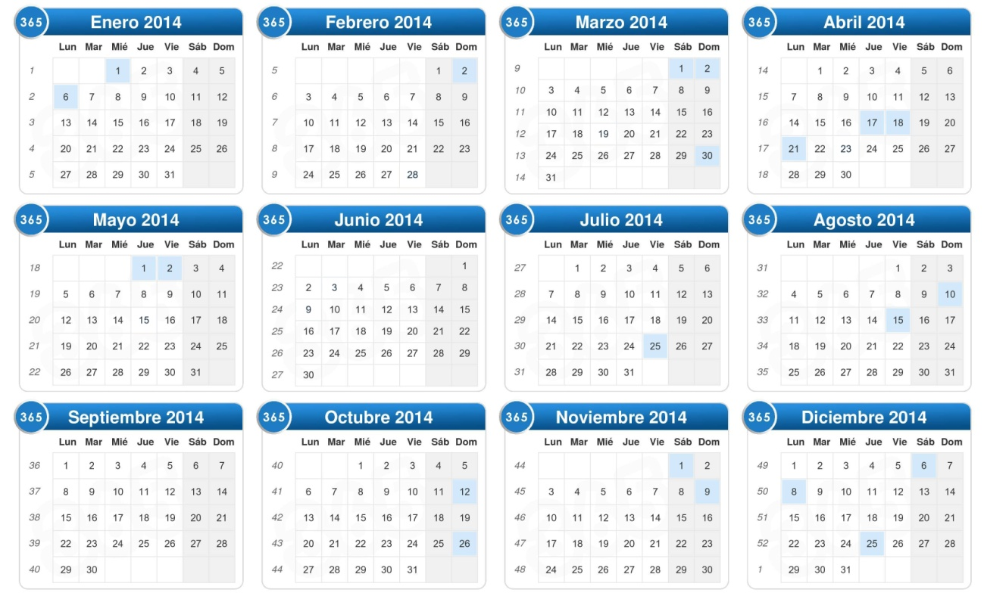

2016
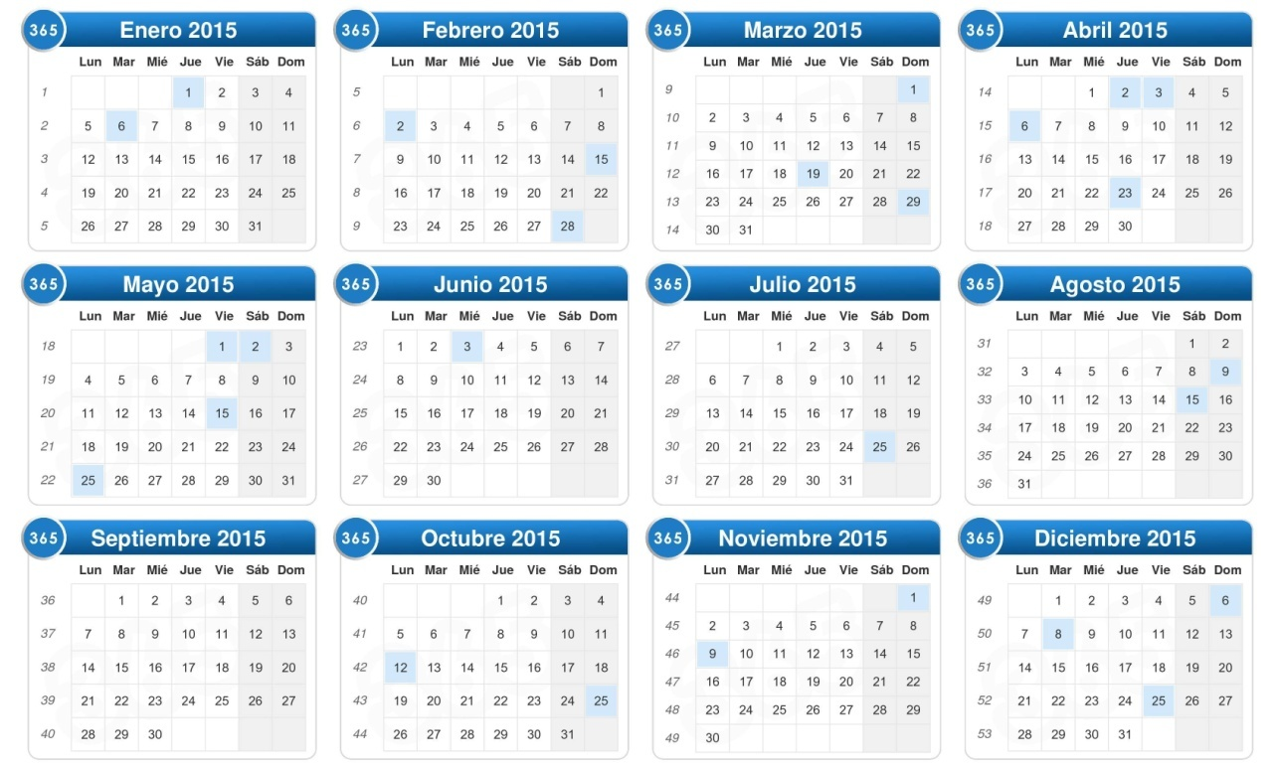

AstelehenaLunes | 8

AstearteaMartes | 9

Asteazkena Miércoles | 11

Osteguna Jueves | 12

Ostirala Viernes | 13

Hausnarketa Reflexiones

Ikastetxeko tutorearen sinadura  Firma del tutor del centro | Enpresako tutorearen sinadura  Firma del tutor de la empresa | Ikaslearen sinadura  Firma del alumno

AstelehenaLunes | 16

AstearteaMartes | 17

Asteazkena Miércoles | 18

Osteguna Jueves | 19

Ostirala Viernes | 20

Hausnarketa Reflexiones

Ikastetxeko tutorearen sinadura  Firma del tutor del centro | Enpresako tutorearen sinadura  Firma del tutor de la empresa | Ikaslearen sinadura  Firma del alumno

AstelehenaLunes | 23

AstearteaMartes | 24

Asteazkena Miércoles | 25

Osteguna Jueves | 26

Ostirala Viernes | 27

Hausnarketa Reflexiones

Ikastetxeko tutorearen sinadura  Firma del tutor del centro | Enpresako tutorearen sinadura  Firma del tutor de la empresa | Ikaslearen sinadura  Firma del alumno

AstelehenaLunes | 30

AstearteaMartes | 1

Asteazkena Miércoles | 2

Osteguna Jueves | 3

Ostirala Viernes | 4

Hausnarketa Reflexiones

Ikastetxeko tutorearen sinadura  Firma del tutor del centro | Enpresako tutorearen sinadura  Firma del tutor de la empresa | Ikaslearen sinadura  Firma del alumno

AstelehenaLunes | 7

AstearteaMartes | 8

Asteazkena Miércoles | 9

Osteguna Jueves | 10

Ostirala Viernes | 11

Hausnarketa Reflexiones

Ikastetxeko tutorearen sinadura  Firma del tutor del centro | Enpresako tutorearen sinadura  Firma del tutor de la empresa | Ikaslearen sinadura  Firma del alumno

AstelehenaLunes | 14

AstearteaMartes | 15

Asteazkena Miércoles | 16

Osteguna Jueves | 17

Ostirala Viernes | 18

Hausnarketa Reflexiones

Ikastetxeko tutorearen sinadura  Firma del tutor del centro | Enpresako tutorearen sinadura  Firma del tutor de la empresa | Ikaslearen sinadura  Firma del alumno

AstelehenaLunes | 21

AstearteaMartes | 22

Asteazkena Miércoles | 23

Osteguna Jueves | 24

Ostirala Viernes | 25

Hausnarketa Reflexiones

Ikastetxeko tutorearen sinadura  Firma del tutor del centro | Enpresako tutorearen sinadura  Firma del tutor de la empresa | Ikaslearen sinadura  Firma del alumno

AstelehenaLunes | 28

AstearteaMartes | 29

Asteazkena Miércoles | 30

Osteguna Jueves | 31

Ostirala Viernes | 1

Hausnarketa Reflexiones

Ikastetxeko tutorearen sinadura  Firma del tutor del centro | Enpresako tutorearen sinadura  Firma del tutor de la empresa | Ikaslearen sinadura  Firma del alumno

AstelehenaLunes | 4

AstearteaMartes | 5

Asteazkena Miércoles | 6

Osteguna Jueves | 7

Ostirala Viernes | 8

Hausnarketa Reflexiones

Ikastetxeko tutorearen sinadura  Firma del tutor del centro | Enpresako tutorearen sinadura  Firma del tutor de la empresa | Ikaslearen sinadura  Firma del alumno

AstelehenaLunes | 11

AstearteaMartes | 12

Asteazkena Miércoles | 13

Osteguna Jueves | 14

Ostirala Viernes | 15

Hausnarketa Reflexiones

Ikastetxeko tutorearen sinadura  Firma del tutor del centro | Enpresako tutorearen sinadura  Firma del tutor de la empresa | Ikaslearen sinadura  Firma del alumno

AstelehenaLunes | 18

AstearteaMartes | 19

Asteazkena Miércoles | 20

Osteguna Jueves | 21

Ostirala Viernes | 22

Hausnarketa Reflexiones

Ikastetxeko tutorearen sinadura  Firma del tutor del centro | Enpresako tutorearen sinadura  Firma del tutor de la empresa | Ikaslearen sinadura  Firma del alumno

AstelehenaLunes | 25

AstearteaMartes | 26

Asteazkena Miércoles | 27

Osteguna Jueves | 28

Ostirala Viernes | 29

Hausnarketa Reflexiones

Ikastetxeko tutorearen sinadura  Firma del tutor del centro | Enpresako tutorearen sinadura  Firma del tutor de la empresa | Ikaslearen sinadura  Firma del alumno

AstelehenaLunes | 1

AstearteaMartes | 2

Asteazkena Miércoles | 3

Osteguna Jueves | 4

Ostirala Viernes | 5

Hausnarketa Reflexiones

Ikastetxeko tutorearen sinadura  Firma del tutor del centro | Enpresako tutorearen sinadura  Firma del tutor de la empresa | Ikaslearen sinadura  Firma del alumno

AstelehenaLunes | 8

AstearteaMartes | 9

Asteazkena Miércoles | 10

Osteguna Jueves | 11

Ostirala Viernes | 12

Hausnarketa Reflexiones

Ikastetxeko tutorearen sinadura  Firma del tutor del centro | Enpresako tutorearen sinadura  Firma del tutor de la empresa | Ikaslearen sinadura  Firma del alumno

AstelehenaLunes | 15

AstearteaMartes | 16

Asteazkena Miércoles | 17

Osteguna Jueves | 18

Ostirala Viernes | 19

Hausnarketa Reflexiones

Ikastetxeko tutorearen sinadura  Firma del tutor del centro | Enpresako tutorearen sinadura  Firma del tutor de la empresa | Ikaslearen sinadura  Firma del alumno

AstelehenaLunes | 22

AstearteaMartes | 23

Asteazkena Miércoles | 24

Osteguna Jueves | 25

Ostirala Viernes | 26

Hausnarketa Reflexiones

Ikastetxeko tutorearen sinadura  Firma del tutor del centro | Enpresako tutorearen sinadura  Firma del tutor de la empresa | Ikaslearen sinadura  Firma del alumno

AstelehenaLunes | 29

AstearteaMartes | 30

Asteazkena Miércoles | 1

Osteguna Jueves | 2

Ostirala Viernes | 3

Hausnarketa Reflexiones

Ikastetxeko tutorearen sinadura  Firma del tutor del centro | Enpresako tutorearen sinadura  Firma del tutor de la empresa | Ikaslearen sinadura  Firma del alumno

AstelehenaLunes | 6

AstearteaMartes | 7

Asteazkena Miércoles | 8

Osteguna Jueves | 9

Ostirala Viernes | 10

Hausnarketa Reflexiones

Ikastetxeko tutorearen sinadura  Firma del tutor del centro | Enpresako tutorearen sinadura  Firma del tutor de la empresa | Ikaslearen sinadura  Firma del alumno

AstelehenaLunes | 13

AstearteaMartes | 14

Asteazkena Miércoles | 15

Osteguna Jueves | 16

Ostirala Viernes | 17

Hausnarketa Reflexiones

Ikastetxeko tutorearen sinadura  Firma del tutor del centro | Enpresako tutorearen sinadura  Firma del tutor de la empresa | Ikaslearen sinadura  Firma del alumno

AstelehenaLunes | 20

AstearteaMartes | 21

Asteazkena Miércoles | 22

Osteguna Jueves | 23

Ostirala Viernes | 24

Hausnarketa Reflexiones

Ikastetxeko tutorearen sinadura  Firma del tutor del centro | Enpresako tutorearen sinadura  Firma del tutor de la empresa | Ikaslearen sinadura  Firma del alumno

AstelehenaLunes | 27

AstearteaMartes | 28

Asteazkena Miércoles | 29

Osteguna Jueves | 30

Ostirala Viernes | 31

Hausnarketa Reflexiones

Ikastetxeko tutorearen sinadura  Firma del tutor del centro | Enpresako tutorearen sinadura  Firma del tutor de la empresa | Ikaslearen sinadura  Firma del alumno

AstelehenaLunes | 3

AstearteaMartes | 4

Asteazkena Miércoles | 5

Osteguna Jueves | 6

Ostirala Viernes | 7

Hausnarketa Reflexiones

Ikastetxeko tutorearen sinadura  Firma del tutor del centro | Enpresako tutorearen sinadura  Firma del tutor de la empresa | Ikaslearen sinadura  Firma del alumno

AstelehenaLunes | 10

AstearteaMartes | 11

Asteazkena Miércoles | 12

Osteguna Jueves | 13

Ostirala Viernes | 14

Hausnarketa Reflexiones

Ikastetxeko tutorearen sinadura  Firma del tutor del centro | Enpresako tutorearen sinadura  Firma del tutor de la empresa | Ikaslearen sinadura  Firma del alumno

AstelehenaLunes | 17

AstearteaMartes | 18

Asteazkena Miércoles | 19

Osteguna Jueves | 20

Ostirala Viernes | 21

Hausnarketa Reflexiones

Ikastetxeko tutorearen sinadura  Firma del tutor del centro | Enpresako tutorearen sinadura  Firma del tutor de la empresa | Ikaslearen sinadura  Firma del alumno

AstelehenaLunes | 24

AstearteaMartes | 25

Asteazkena Miércoles | 26

Osteguna Jueves | 27

Ostirala Viernes | 28

Hausnarketa Reflexiones

Ikastetxeko tutorearen sinadura  Firma del tutor del centro | Enpresako tutorearen sinadura  Firma del tutor de la empresa | Ikaslearen sinadura  Firma del alumno

AstelehenaLunes | 1

AstearteaMartes | 2

Asteazkena Miércoles | 3

Osteguna Jueves | 4

Ostirala Viernes | 5

Hausnarketa Reflexiones

Ikastetxeko tutorearen sinadura  Firma del tutor del centro | Enpresako tutorearen sinadura  Firma del tutor de la empresa | Ikaslearen sinadura  Firma del alumno

AstelehenaLunes | 8

AstearteaMartes | 9

Asteazkena Miércoles | 10

Osteguna Jueves | 11

Ostirala Viernes | 12

Hausnarketa Reflexiones

Ikastetxeko tutorearen sinadura  Firma del tutor del centro | Enpresako tutorearen sinadura  Firma del tutor de la empresa | Ikaslearen sinadura  Firma del alumno

AstelehenaLunes | 15

AstearteaMartes | 16

Asteazkena Miércoles | 17

Osteguna Jueves | 18

Ostirala Viernes | 19

Hausnarketa Reflexiones

Ikastetxeko tutorearen sinadura  Firma del tutor del centro | Enpresako tutorearen sinadura  Firma del tutor de la empresa | Ikaslearen sinadura  Firma del alumno

AstelehenaLunes | 22

AstearteaMartes | 23

Asteazkena Miércoles | 24

Osteguna Jueves | 25

Ostirala Viernes | 26

Hausnarketa Reflexiones

Ikastetxeko tutorearen sinadura  Firma del tutor del centro | Enpresako tutorearen sinadura  Firma del tutor de la empresa | Ikaslearen sinadura  Firma del alumno

AstelehenaLunes | 29

AstearteaMartes | 30

Asteazkena Miércoles | 31

Osteguna Jueves | 1

Ostirala Viernes | 2

Hausnarketa Reflexiones

Ikastetxeko tutorearen sinadura  Firma del tutor del centro | Enpresako tutorearen sinadura  Firma del tutor de la empresa | Ikaslearen sinadura  Firma del alumno

AstelehenaLunes | 5

AstearteaMartes | 6

Asteazkena Miércoles | 7

Osteguna Jueves | 8

Ostirala Viernes | 9

Hausnarketa Reflexiones

Ikastetxeko tutorearen sinadura  Firma del tutor del centro | Enpresako tutorearen sinadura  Firma del tutor de la empresa | Ikaslearen sinadura  Firma del alumno

AstelehenaLunes | 12

AstearteaMartes | 13

Asteazkena Miércoles | 14

Osteguna Jueves | 15

Ostirala Viernes | 16

Hausnarketa Reflexiones

Ikastetxeko tutorearen sinadura  Firma del tutor del centro | Enpresako tutorearen sinadura  Firma del tutor de la empresa | Ikaslearen sinadura  Firma del alumno

AstelehenaLunes | 19

AstearteaMartes | 20

Asteazkena Miércoles | 21

Osteguna Jueves | 22

Ostirala Viernes | 23

Hausnarketa Reflexiones

Ikastetxeko tutorearen sinadura  Firma del tutor del centro | Enpresako tutorearen sinadura  Firma del tutor de la empresa | Ikaslearen sinadura  Firma del alumno

AstelehenaLunes | 26

AstearteaMartes | 27

Asteazkena Miércoles | 28

Osteguna Jueves | 29

Ostirala Viernes | 30

Hausnarketa Reflexiones

Ikastetxeko tutorearen sinadura  Firma del tutor del centro | Enpresako tutorearen sinadura  Firma del tutor de la empresa | Ikaslearen sinadura  Firma del alumno

AstelehenaLunes | 2

AstearteaMartes | 3

Asteazkena Miércoles | 4

Osteguna Jueves | 5

Ostirala Viernes | 6

Hausnarketa Reflexiones

Ikastetxeko tutorearen sinadura  Firma del tutor del centro | Enpresako tutorearen sinadura  Firma del tutor de la empresa | Ikaslearen sinadura  Firma del alumno

AstelehenaLunes | 9

AstearteaMartes | 10

Asteazkena Miércoles | 11

Osteguna Jueves | 12

Ostirala Viernes | 13

Hausnarketa Reflexiones

Ikastetxeko tutorearen sinadura  Firma del tutor del centro | Enpresako tutorearen sinadura  Firma del tutor de la empresa | Ikaslearen sinadura  Firma del alumno

AstelehenaLunes | 16

AstearteaMartes | 17

Asteazkena Miércoles | 18

Osteguna Jueves | 19

Ostirala Viernes | 20

Hausnarketa Reflexiones

Ikastetxeko tutorearen sinadura  Firma del tutor del centro | Enpresako tutorearen sinadura  Firma del tutor de la empresa | Ikaslearen sinadura  Firma del alumno

AstelehenaLunes | 23

AstearteaMartes | 24

Asteazkena Miércoles | 25

Osteguna Jueves | 26

Ostirala Viernes | 27

Hausnarketa Reflexiones

Ikastetxeko tutorearen sinadura  Firma del tutor del centro | Enpresako tutorearen sinadura  Firma del tutor de la empresa | Ikaslearen sinadura  Firma del alumno

AstelehenaLunes | 2

AstearteaMartes | 3

Asteazkena Miércoles | 4

Osteguna Jueves | 5

Ostirala Viernes | 6

Hausnarketa Reflexiones

Ikastetxeko tutorearen sinadura  Firma del tutor del centro | Enpresako tutorearen sinadura  Firma del tutor de la empresa | Ikaslearen sinadura  Firma del alumno

AstelehenaLunes | 9

AstearteaMartes | 10

Asteazkena Miércoles | 11

Osteguna Jueves | 12

Ostirala Viernes | 13

Hausnarketa Reflexiones

Ikastetxeko tutorearen sinadura  Firma del tutor del centro | Enpresako tutorearen sinadura  Firma del tutor de la empresa | Ikaslearen sinadura  Firma del alumno

AstelehenaLunes | 16

AstearteaMartes | 17

Asteazkena Miércoles | 18

Osteguna Jueves | 19

Ostirala Viernes | 20

Hausnarketa Reflexiones

Ikastetxeko tutorearen sinadura  Firma del tutor del centro | Enpresako tutorearen sinadura  Firma del tutor de la empresa | Ikaslearen sinadura  Firma del alumno

AstelehenaLunes | 23

AstearteaMartes | 24

Asteazkena Miércoles | 25

Osteguna Jueves | 26

Ostirala Viernes | 27

Hausnarketa Reflexiones

Ikastetxeko tutorearen sinadura  Firma del tutor del centro | Enpresako tutorearen sinadura  Firma del tutor de la empresa | Ikaslearen sinadura  Firma del alumno

AstelehenaLunes | 30

AstearteaMartes | 31

Asteazkena Miércoles | 1

Osteguna Jueves | 2

Ostirala Viernes | 3

Hausnarketa Reflexiones

Ikastetxeko tutorearen sinadura  Firma del tutor del centro | Enpresako tutorearen sinadura  Firma del tutor de la empresa | Ikaslearen sinadura  Firma del alumno

AstelehenaLunes | 6

AstearteaMartes | 7

Asteazkena Miércoles | 8

Osteguna Jueves | 9

Ostirala Viernes | 10

Hausnarketa Reflexiones

Ikastetxeko tutorearen sinadura  Firma del tutor del centro | Enpresako tutorearen sinadura  Firma del tutor de la empresa | Ikaslearen sinadura  Firma del alumno

AstelehenaLunes | 13

AstearteaMartes | 14

Asteazkena Miércoles | 15

Osteguna Jueves | 16

Ostirala Viernes | 17

Hausnarketa Reflexiones

Ikastetxeko tutorearen sinadura  Firma del tutor del centro | Enpresako tutorearen sinadura  Firma del tutor de la empresa | Ikaslearen sinadura  Firma del alumno

AstelehenaLunes | 20

AstearteaMartes | 21

Asteazkena Miércoles | 22

Osteguna Jueves | 23

Ostirala Viernes | 24

Hausnarketa Reflexiones

Ikastetxeko tutorearen sinadura  Firma del tutor del centro | Enpresako tutorearen sinadura  Firma del tutor de la empresa | Ikaslearen sinadura  Firma del alumno

AstelehenaLunes | 27

AstearteaMartes | 28

Asteazkena Miércoles | 29

Osteguna Jueves | 30

Ostirala Viernes | 1

Hausnarketa Reflexiones

Ikastetxeko tutorearen sinadura  Firma del tutor del centro | Enpresako tutorearen sinadura  Firma del tutor de la empresa | Ikaslearen sinadura  Firma del alumno

AstelehenaLunes | 4

AstearteaMartes | 5

Asteazkena Miércoles | 6

Osteguna Jueves | 7

Ostirala Viernes | 8

Hausnarketa Reflexiones

Ikastetxeko tutorearen sinadura  Firma del tutor del centro | Enpresako tutorearen sinadura  Firma del tutor de la empresa | Ikaslearen sinadura  Firma del alumno

AstelehenaLunes | 11

AstearteaMartes | 12

Asteazkena Miércoles | 13

Osteguna Jueves | 14

Ostirala Viernes | 15

Hausnarketa Reflexiones

Ikastetxeko tutorearen sinadura  Firma del tutor del centro | Enpresako tutorearen sinadura  Firma del tutor de la empresa | Ikaslearen sinadura  Firma del alumno

AstelehenaLunes | 18

AstearteaMartes | 19

Asteazkena Miércoles | 20

Osteguna Jueves | 21

Ostirala Viernes | 22

Hausnarketa Reflexiones

Ikastetxeko tutorearen sinadura  Firma del tutor del centro | Enpresako tutorearen sinadura  Firma del tutor de la empresa | Ikaslearen sinadura  Firma del alumno

AstelehenaLunes | 25

AstearteaMartes | 26

Asteazkena Miércoles | 27

Osteguna Jueves | 28

Ostirala Viernes | 29

Hausnarketa Reflexiones

Ikastetxeko tutorearen sinadura  Firma del tutor del centro | Enpresako tutorearen sinadura  Firma del tutor de la empresa | Ikaslearen sinadura  Firma del alumno

AstelehenaLunes | 1

AstearteaMartes | 2

Asteazkena Miércoles | 3

Osteguna Jueves | 4

Ostirala Viernes | 5

Hausnarketa Reflexiones

Ikastetxeko tutorearen sinadura  Firma del tutor del centro | Enpresako tutorearen sinadura  Firma del tutor de la empresa | Ikaslearen sinadura  Firma del alumno

AstelehenaLunes | 8

AstearteaMartes | 9

Asteazkena Miércoles | 10

Osteguna Jueves | 11

Ostirala Viernes | 12

Hausnarketa Reflexiones

Ikastetxeko tutorearen sinadura  Firma del tutor del centro | Enpresako tutorearen sinadura  Firma del tutor de la empresa | Ikaslearen sinadura  Firma del alumno

AstelehenaLunes | 15

AstearteaMartes | 16

Asteazkena Miércoles | 17

Osteguna Jueves | 18

Ostirala Viernes | 19

Hausnarketa Reflexiones

Ikastetxeko tutorearen sinadura  Firma del tutor del centro | Enpresako tutorearen sinadura  Firma del tutor de la empresa | Ikaslearen sinadura  Firma del alumno

AstelehenaLunes | 22

AstearteaMartes | 23

Asteazkena Miércoles | 24

Osteguna Jueves | 25

Ostirala Viernes | 26

Hausnarketa Reflexiones

Ikastetxeko tutorearen sinadura  Firma del tutor del centro | Enpresako tutorearen sinadura  Firma del tutor de la empresa | Ikaslearen sinadura  Firma del alumno

AstelehenaLunes | 29

AstearteaMartes | 30

Asteazkena Miércoles | 1

Osteguna Jueves | 2

Ostirala Viernes | 3

Hausnarketa Reflexiones

Ikastetxeko tutorearen sinadura  Firma del tutor del centro | Enpresako tutorearen sinadura  Firma del tutor de la empresa | Ikaslearen sinadura  Firma del alumno

AstelehenaLunes | 6

AstearteaMartes | 7

Asteazkena Miércoles | 8

Osteguna Jueves | 9

Ostirala Viernes | 10

Hausnarketa Reflexiones

Ikastetxeko tutorearen sinadura  Firma del tutor del centro | Enpresako tutorearen sinadura  Firma del tutor de la empresa | Ikaslearen sinadura  Firma del alumno

AstelehenaLunes | 13

AstearteaMartes | 14

Asteazkena Miércoles | 15

Osteguna Jueves | 16

Ostirala Viernes | 17

Hausnarketa Reflexiones

Ikastetxeko tutorearen sinadura  Firma del tutor del centro | Enpresako tutorearen sinadura  Firma del tutor de la empresa | Ikaslearen sinadura  Firma del alumno

AstelehenaLunes | 20

AstearteaMartes | 21

Asteazkena Miércoles | 22

Osteguna Jueves | 23

Ostirala Viernes | 24

Hausnarketa Reflexiones

Ikastetxeko tutorearen sinadura  Firma del tutor del centro | Enpresako tutorearen sinadura  Firma del tutor de la empresa | Ikaslearen sinadura  Firma del alumno

